Règlement intérieur du Centre Dignité
En vigueur au 17/05/2016

1/ Informations générales
- Le centre ouvre 15 minutes avant chaque adhan des prières et ferme 15 minutes après chaque iqamah, excepté le week-end (samedi et dimanche) où le centre ouvre 25 minutes avant l’adhan et ferme 25 minutes après les prières.
- L’Imam comme le Mouhadden sont désignés par la direction de l’association Musc et, en l’absence de ces derniers, par toute personne mandatée par la direction.
- La gestion du centre et ses abords sont assurés par les membres identifiés par l’association MUSC
- Les enfants doivent demeurer sous la surveillance et la responsabilité de leurs parents.
- Les horaires de prières sont fixés par la direction sur la base des calendriers en vigueur.
- Les effets personnels des personnes fréquentant le Centre demeurent à tout moment sous leur responsabilité. En cas de perte ou de vol, la responsabilité de l’association ne saurait être engagée en aucune façon.
- En cas d’incidents tels un feu, un vandalisme ou tout débordement, merci de garder le calme et d’appeler d’urgence et responsable identifié du centre et les responsables MUSC.
2/ Ce qui est interdit
- De faire la prière en dehors de l’espace dédié dans le Centre
- De se rassembler devant le centre après les prières et notamment le vendredi
- De dégrader le matériel, les locaux et les espaces extérieurs du Centre.
- Tout commerce à l'intérieur comme à l'extérieur du centre est interdit.
- D'élever la voix, de crier dans le Centre.
- De tenir des propos contraires à la bienséance et la bonne éducation de nature à porter atteinte au respect et à l'honneur d'autrui.
- D’émettre ou recevoir des appels téléphoniques à l’intérieur du Centre.
- De dormir, de manger à l’intérieur du Centre.
- De stationner aux abords du centre avant ou après les offices, les conférences, cours ou toute autre activité organisée au sein du Centre.
- De stationner les véhicules à l'hôpital Louis Mourier.
- De stationner vélo ou moto à l’intérieur du Centre.
- De nuire ou troubler la tranquillité des voisins et riverains.
- Tout prosélytisme politique ou sectaire.
3/ Ce qui est soumis à autorisation préalable
- Toutes activités culturelles ou cultuelles exigent un accord au préalable par la Direction MUSC.
- Aucune réunion de quelque nature que ce soit n’est permise dans les locaux sans demande préalable et autorisation de la Direction de l’association MUSC.
- Aucune communication par voie orale, affichage, distribution de tracts ou tout autre support que ce soit ne sont autorisés ; sauf demande et obtention préalable de l'autorisation de la direction.
- Les sadaqat (repas) se font sur autorisation préalable. Au maximum 2 jours avant le jour souhaité.
- Les quêtes, autres que celles réalisées par l’association pour les besoins de fonctionnement du Centre et du projet Dignité, sont interdites sauf autorisation préalable de la direction de l'association MUSC.
4/ Ce qui est recommandé
- De solliciter les responsables du Centre afin de se rendre utile au bon fonctionnement, à l’entretien et à la vie du Centre.
- De faire les ablutions chez soi afin de ne pas alourdir les charges du Centre.
- D’effectuer des dons autant que possible. Des reçus sont délivrables sur demande.
- De stationner aux espaces de stationnement disponibles tels que ceux indiqués sur la carte ci-dessous.
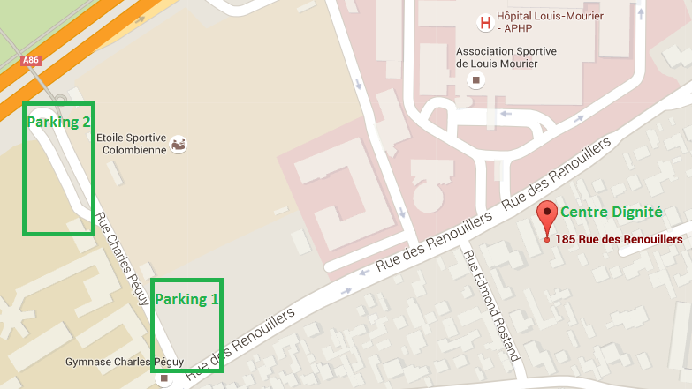
Responsables MUSC
- M. Jamal AMMOURY (président) : Tél. 06 12 78 71 28
- M. Rabah HAMIANE (vice-président) : Tél. 06 21 95 78 41

